Муниципальное бюджетное общеобразовательное учреждение
«Чистенская школа-гимназия»
Симферопольского района Республики Крым
ул.Чапаева,54, с. Чистенькое, Симферопольский район, 297570

Внеклассное мероприятие «Урок-путешествие. Сохраним первоцветы Крыма»
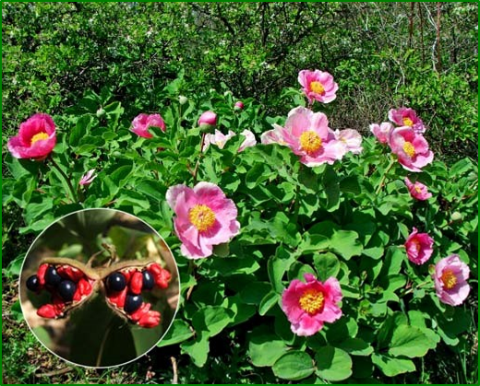
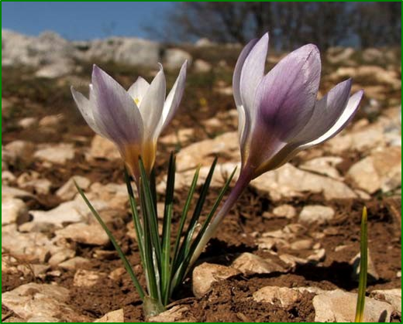

Разработала учитель биологии
Ходорева И. И.

с. Чистенькое, 2018г.

Берегите первоцветы
Ранним солнцем чуть согреты

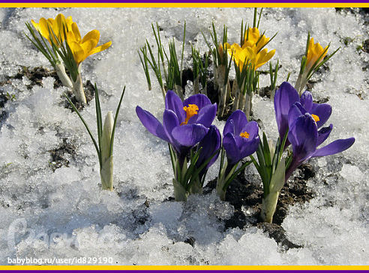
Тема: Урок-путешествие. Сохраним первоцветы Крыма.

Цель: формирование у школьников представления о раннецветущих растениях Крыма, эколого-нравственное воспитание, привлечение внимания учащихся, родителей, общественности к Акции «Первоцвет».

Задачи:
- Изучение первоцветов Крыма
- Исследовать есть ли среди первоцветов растения из Красной книги
- Заинтересовать учащихся в решении проблемы первоцветов
- Формировать активную жизненную позицию путем участия в пропагандистко-просветительской экологической деятельности
- Учить работать в группе

Оборудование: положение об Акции "Первоцвет", Красная книга (образец), карта Крымского полуострова, проектор, мультимедийная доска, ноутбук, рисунки, плакаты, ватман, цветная бумага, фломастеры.

Форма проведения: виртуальная экскурсия по местам произрастания первоцветов..

Методы: рассказ, беседа, объяснительно-иллюстративный, частично-поисковый, практический.
ПЛАН:
- Вступительное слово учителя.
Ребята сегодня наш урок будет посвящен одним из самых красивых и редких цветов на Земле. Первоцветам!
После зимних холодов, люди радуются каждому зеленому росточку.
Первоцветы нас извещают о том, что пришла весна. Появились из-под снега первые цвета: белые, голубые, розовые, желтые, сиреневые.
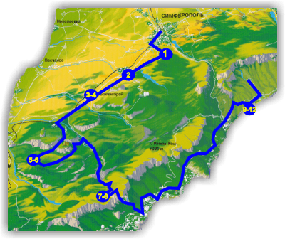
Называют их первоцветами. Название происходит от латинского слова primus(первый), потому что многие виды этих цветов цветут ранней весной, иногда еще до того, как полностью сойдет снег.
Большинство видов – красиво цветущие невысокие травы из семейства Первоцветных, порядка Верескоцветные.
Первоцветы – эфемерные растения, которые вырастают на лесных опушках задолго до того, как деревья покроются листвой.
Первые цветочки успевают зацвести и отцвести под лучами солнца, которого летом им не хватает.
Знаете ли вы первоцветы? Назовите их! (Подснежник, мать-и-мачеха, крокус, сон-трава, цикламен, ландыш).
Да, многие из них обитают в Крыму, (слайд №).
Маршрут экскурсии.

- Станция 1- Литературная.Предлагаем вашему вниманию
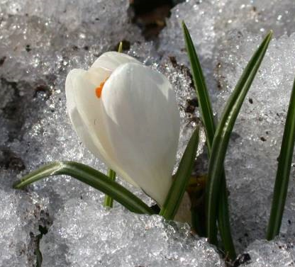
Парад первоцветов, которые подготовили вместе со мной ребята из 7 - Б класса. Вы узнаете не только о жизни этих замечательных цветов, но и о легендах с ними связанными.
- Подснежник (слайд № ___)
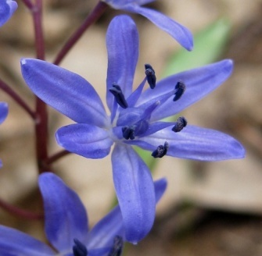
1 ученик ;Латинское название этого цветка «галантус» происходит от греческих слов «галла» молоко, и «актус» цветок, т.е. молочно -белый цветок. Древняя легенда гласит: когда Адам и Ева были изгнаны из рая, шёл сильный снег, и Еве было холодно. Тогда, чтобы как-то успокоить её и согреть, несколько снежинок превратились в цветы, отсюда символом этого цветка стала надежда. Этот цветок подснежник белый.
- Пролеска двулистная (слайд №___)
2 ученик: По народному предсказанию, этот цветок возник из кусочков неба, упавших на землю. Латинское название го – «сцилла», что в переводе означает морской лук, наверное, потому, что цвет его напоминает синеву моря. У многих народов существует поверье, что этот цветок исцеляет больных. Он считается цветком весёлого настроения. Появляется он одним из первых. Стебелёк его тонок и хрупок, а сам цветок вызывает нежные и трогательные чувства. Этот цветок пролеска.
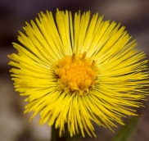
- Мать-и-мачеха (слайд №___)
3 ученик: Мать и мачехаславится нектаром, первый взяток пчёлы несут в улей с неё. А знаете, ли вы, почему этому растению дано такое странное прозвище мать и мачеха? А вот почему: нижняя часть его листа, покрыта нежными пушистыми волосками, на ощупь она кажется мягкой и тёплой, это мать. А верхняя часть листа, жёсткая и холодная, это мачеха. Вот и назвали растение мать и мачеха. Большие пушистые снизу листья, появляются в середине лета, а весной, стебли на которых сидят цветы, покрыты небольшими чешуйками, это недоразвитые листья.
- Прострел (сон-трава) (слайд №___)
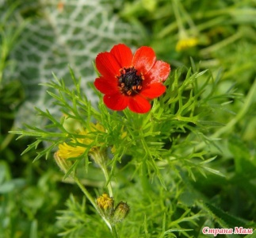
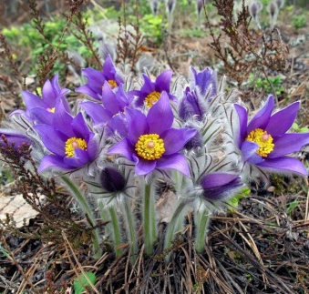
4 ученик :Латинское родовое название прострела значит что-то вроде «раскрытого цветка, ощущающий толчок». Видовое название растения - прострел раскрытый - связывают с формой листа и покрывала цветка, сильно рассеченных, как бы «простреленных». Согласно народному поверью, такой формой листьев растение обязано архангелу Михаилу, метнувшему громовую стрелу в нечистую силу, прятавшуюся за сон-травой. Есть у сон-травы и ласковое «домашнее» имя - бобрик. Действительно, все растение покрыто мягкими серебристыми волосками. Даже фиолетовые листочки околоцветника волосистые. Эти волоски и от холода сон- траву защищают, и влагу в жару беречь помогают. У сон-травы появившиеся ранней весной из-под снега поникшие, словно задремавшие, фиолетовые цветки с многочисленными желтыми тычинками. Существует легенда, что медведи, полизав корневище растения, крепко засыпают.
- Горицвет весенний (слайд №___)
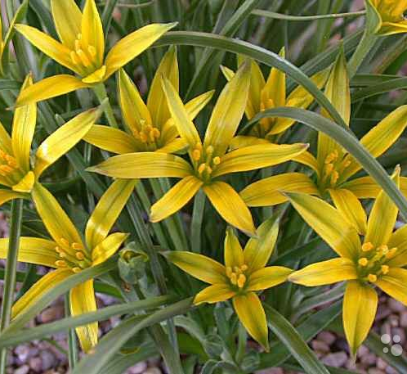
- Ученик: Происхождение родового названия восходит к древней мифологии, согласно которой Адонис — финикийское божество растительности, увядающей осенью и зимой, и пробуждающейся весной. Культ адониса был широко распространен в древнем мире — в Греции, Египте, Палестине. Во многих мифах Древней Греции Адонис — красивый юноша, возлюбленный Афродиты. Он был смертельно ранен на охоте, и там, где пролилась его алая кровь, каждую весну вновь вырастает ярко-красный цветок, названный его именем.
- Гусиный лук (слайд №___)
6 ученик: Ну а почему гусиный лук назвали именно гусиным? Когда цветы почти никто не рвал и не уносил к себе домой, гусиного лука по лугам и лесным полянам было очень много. Старые люди рассказывают, что на эти луга и поляны по весне всегда опускались стаи диких гусей, чтобы передохнуть после трудной дороги и пощипать всходы лука, который они очень любили. Вот и сложилось полное название этого раннего весеннего цветка - гусиный лук.
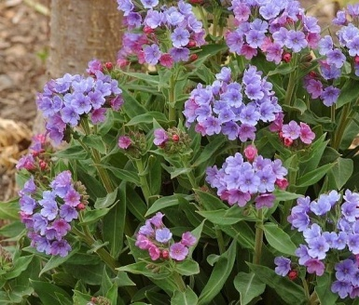
- Медуница неясная (слайд №___)
7 ученик: Растёт медуница в лиственных и смешанных лесах. Цветёт в начале весны в апреле, мая. За медовую дань в раннем лесу это растение и названо медуницей. Цветки мелкие, красивые, вначале розовато-красные, потом становятся фиолетово-синие. Медуница – это цветок загадка.В соцветии медуницы можно одновременно увидеть синие и красные цветки, отсюда произошла легенда о том, что синие цветы – Адама, а красные – Евы. На самом деле розовую окраску имеют молодые цветки, а синюю – старые. В состав лепестков медуницы входит красящее вещество антоциан, которое в зависимости от среды меняет окраску. Если в клетках цветка среда кислая, цветки красные, если щелочная – цветки фиолетовые, а если нейтральная – грязно-синие.
- Ландыш майский (слайд №___)
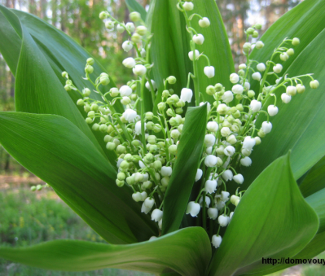
8 ученик: Древнерусская легенда связывает появление ландыша с морской царевной Волхвой. Слезы царевны опечаленной тем, что юноша Садко отдал свое сердце земной девушке Любаве, падали на землю, проросли прекрасным и нежным цветком - символом чистоты, любви и грусти.
Существует поверье, что в светлые лунные ночи, когда вся земля объята глубоким сном, Пресвятая Дева, окруженная венцом из серебристых ландышей, появляется иногда тем из счастливых смертных, которым готовит нечаянную радость
Древние римляне считали, что ландыш - это капельки душистого пота богини охоты Дианы, падавшие на траву, когда она убегала от влюбленного в нее Фавна. В Англии рассказывали, что ландыши растут в лесу на тех местах, где сказочный богатырь Леонард победил страшного дракона. В других легендах говорится, что ландыши выросли из бусинок рассыпавшегося ожерелья Белоснежки.
Кельты полагали, что это - ни больше, ни меньше, как сокровища эльфов.
Не только легенды, сказания, стихи посвящались очаровательному цветку, в его честь устраивались праздники, гуляния. Из ландышей составляли свадебные букеты для юных невест. В древние времена в Германии ландыши приносили в дар богине восходящего солнца, лучезарной зари и весны Остаре. С 17 века накануне майского воскресенья отмечают праздник ландышей французы.
- Крокус
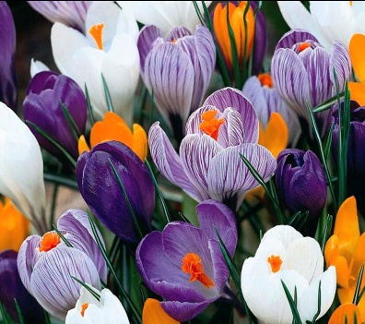
9 ученик: История названия и происхождения крокуса (шафрана): происходит от греческого слова 'kroke' — нить. Шафран — от арабского 'sepheran' — желтый. Существует греческий миф, описывающий появление цветов шафрана: "Был у бога Меркурия друг по имени Крокус. Однажды, метая диск, Меркурий случайно попал диском в Крокуса и убил его. Из земли обагренной кровью, вырос цветок шафрана". Это растение начали выращивать на Востоке задолго до нашей эры.Он до сих пор распространен в Сирии, Палестине, Персии. Знали его и в Древнем Египте, где он использовался не только как пряность, но и для бальзамирования трупов. Упоминание о нем находят в сочинениях Соломона, Гомера и Гиппократа.
Уже задолго до нашей эры из цветков крокуса делали лекарства и изысканные приправы. Но больше всего его ценили как естественный краситель. В Китае существовал закон, запрещающий пользоваться этой краской всем, кроме императора. Греческая богиня зари, прекрасная Эос, облачалась в золотисто-желтые одежды, окрашенные шафраном. Кулинары до сих пор используют приправу, сделанную из высушенных рылец некоторых видов крокусов, которая так и называется: "шафран". Она широко продается на южных базарах, ее добавляют в мясные блюда, пловы для придания особого вкуса, цвета и аромата.
На экране поочерёдно показываются первоцветы, ребята 7 класса рассказывают всё , что знают о них. Дополняет рассказ учитель.

- Станция 2- Загадочная.В качестве закрепления отгадайте загадки, о каких цветах идёт речь

(Слайд №___)
Нам каждому весенняя природа дорога.
Ручьями растекаются холодные снега.
От снега очищаются и хвоя, и валежник.
И первым появляется в проталине .... (подснежник)

(Слайд №___)
Нам запах свежести лесной
Приносит позднею весной
Цветок душистый, нежный,
Из кисти белоснежной…(ландыш)

(Слайд №___)
У реки, на лугу
Босиком на снегу
Первые листочки -
Жёлтые цветочки ...
(мать - и - мачеха)

(Слайд №___)
Цветочек забавно
Цветёт под осиной
Был красным недавно,
Теперь - уже синий...(медуница)

(Слайд №___)
первых дней в апреле
Из дубовой прели
Выглянул цветочек
Синенький глазочек,
Зелена одёжка
Луковая ножка...(пролеска)

(Слайд №___)
Фиолетовый цветок
И пушистый стебелёк
Тихий, нежный перезвон
Так и корнит, клонит в сон...(сон-трава)

- Станция 3- Практическая.
- Практическая работа в группах:
Многие из первоцветов занесены в Красную книгу Крыма. (Слайды):

1.Крокус сетчатый
2.Крокус крымский
3. Крокус узколистный
4.Адонис весениий
5.Примула
6.Ясколка Биберштейна
7.Пролеска двулистная
8.Цикламен Кузнецова
9.Фиалка скальная
10.Тюльпан шренка
11.Пион крымский
12.Рябчик русский.

Ребята, предлагаю вам поработать с Красной книгой. Найдите ареал произрастания, морфологические, биологические особенности и меры охраны первоцветов. Составьте и защитите проект, составленный вашей группой. Учащимся предложены электронный и бумажный вариант Красной книги, ноутбуки.
Работа учащихся в группах.
Примерный проект:
1 группа. Подснежник складчатый.
Ареал
Крым, Добруджа в Румынии и Бессарабская возвышенность в Молдове, Северо-Западное Закавказье, Малая Азия. Занесен на территорию Украины (Черкасская область).
Особенности морфологии Многолетнее луковичное растение 10–25 см высотой. Луковицы яйцевидные, со светлыми полосками. Листья прикорневые, линейные, сизо-зеленые, с восковым налетом, складчатые, загнутые по краю. Цветки одиночные, поникающие, длиной 2–3 см, пахучие. Околоцветник из 6 белых листочков, 3 внутренних – сросшихся в трубочку, с желтозеленым пятном и зеленоватой каймой. Тычинок 6, завязь внутренняя, трехгранная. Плод – овальная коробочка 1 см в диаметре.
Особенности биологии Произрастает в Горном Крыму и на Южном берегу Крыма во влажных широколиственных лесах, шибляке, на яйлах. Популяции многочисленные (несколько миллионов особей). Плотность – от 20 до 350 разновозрастных особей на м², в среднем около 80. Мезофит, сциофит. Весенний эфемероид, отрастающий зимой. Цветет в январе (феврале) – апреле, плодоносит в июне – июле. Размножается семенами и луковицами.
Факторы угроз Уничтожение экотопов под антропогенным воздействием, сбор на букеты, выкапывание луковиц, сокращение площадей лесов, порои кабанов.
Меры охраны
Вид внесен в Приложение II Международной конвенции СИТЕС. Охраняется в природных заповедниках: Ялтинском горнолесном, Крымском, Карадагском и «Мыс Мартьян» и в других ООПТ.
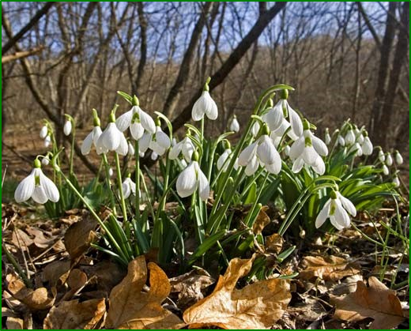
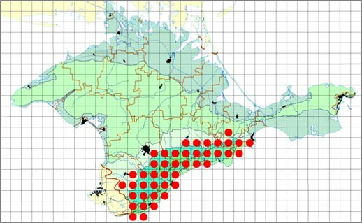

2 группа. Ландыш майский.
Ареал Средняя и Атлантическая Европа, Средиземноморье, Кавказ, Закавказье, Малая Азия, Восточная Сибирь, Забайкалье, Дальний Восток, Северная Америка.
Особенности морфологии
Травянистый многолетник высотой 15–30 см с длинным ползучим разветвленным корневищем с тонкими корнями в узлах, от которого отходят ложные стебли, образованные 3–7 влагалищными листьями и 1–3 низовыми, более крупными, обычными, эллиптическими листьями. Соцветие – односторонняя, простая верхушечная кисть. Цветки (3–13) на цветоножках длиной 5–18 мм, ароматные, белые, шаровидно-колокольчатые, шириной 5–8 мм, с шестью широкими зубцами. Плод – 2–6семенная округлая, оранжево-красная ягода.
Особенности биологии
Встречается спорадически в Горном Крыму и Предгорье. Растет в лиственных и смешанных лесах, на лесных полянах, вырубках. Мезофит, гелиосциофит. Мезотроф, предпочитающий богатые почвы. Популяции локального типа, нормальные, разновозрастные. В отдельных популяциях вид достаточно многочисленный,
Факторы угроз Уничтожение экотопов под антропогенным воздействием, сбор на букеты и заготовка лекарственного сырья.
Меры охраны. Охраняется в Ялтинском горно-лесном и Крымском природном заповедниках. Необходим запрет на сбор растений и заготовку лекарственного сырья.
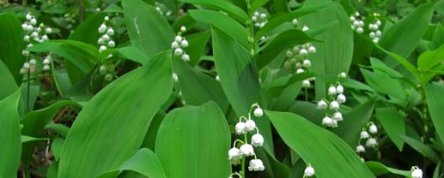
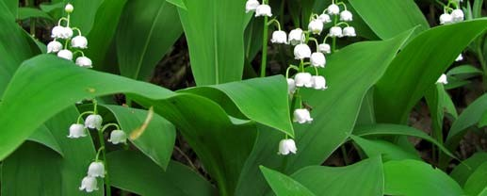
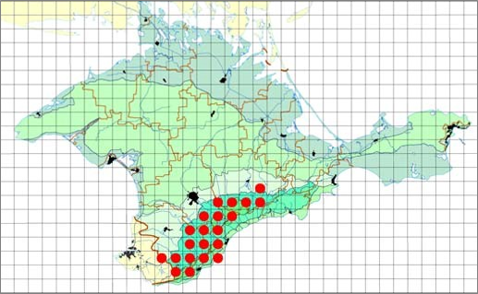

3 группа. Пролеска двулистная.
Ареал Бо́льшая часть Европы (кроме севера), Малая Азия, Левант, Кавказ.
Особенности морфологии Многолетнее луковичное растение высотой до 25 см. Луковица яйцевидная, покрыта черноватыми оболочками . Розетка из 2–5 широколинейных, желобообразных листочков до 20 см длиной, к основанию суженных, на верхушке желтоватых, с колпачком. Цветоносы одиночные, безлистные, до средины закрыты влагалищным листом. Соцветие – 2– 10-цветковая рыхлая кисть. Околоцветник
раздельнолистный, из 6 голубых, сереневато-голубых, редко белых лепестков длиной до 1 см. Плод – коробочка, шаровидно-трехлопастная, трехгнездная, с черноватыми или светло-коричневыми семенами.
Особенности биологии
Произрастает в Горном Крыму, Предгорье, на яйле, в светлых лиственных, иногда хвойных лесах, на полянах, под деревьями, на плодородных, хорошо развитых почвах. Встречается в степной части Крыма по балкам и оврагам среди кустарников, в искусственных лесопосадках. Численность некоторых популяций достигает несколько миллионов экземпляров. Популяции нормальные, полночленные, плотность разновозрастных особей – до 300 штук на 1 м². Весенний эфемероид, отрастающий зимой. Цветет с конца февраля до апреля. Плоды созревают в мае. Размножается семенами и вегетативно.
Факторы угроз
Сокращение лесных массивов, изъятие плодородной почвы, сбор на букеты, выкапывание луковиц.
Меры охраны Охраняется в Ялтинском горнолесном, Крымском и Карадагском природных заповедниках и во многих других ООПТ Крыма. В специальных мерах охраны не нуждается.
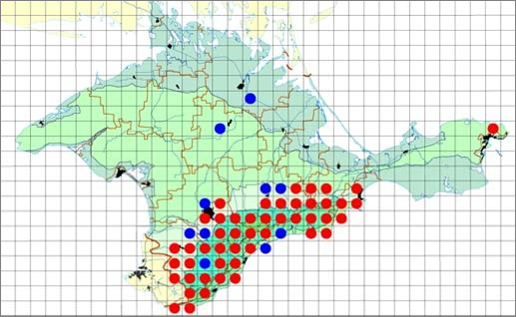
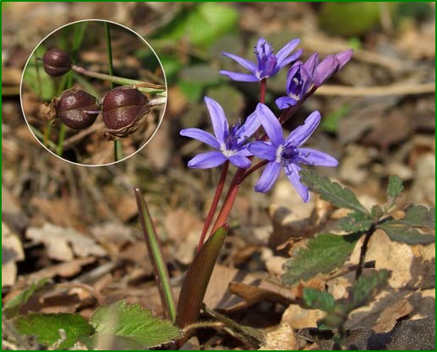

4 группа .Прострел крымский.
(сон-трава крымская)
Ареал Эндемик Крыма.
Особенности морфологии Многолетнее травянистое растение с хорошо развитым корневищем и побегами высотой 3–4 см, которые в фазе плодоношения увеличиваются до 30–35 см. Листья в прикорневой розетке, вырастают к концу цветения. Цветки одиночные, до 8–10 см в диаметре, колокольчатовидные. Околоцветник из 6 фиолетовых свободных листочков, снаружи шелковистоволосистых. Плод – многоорешек с длинными (до 3–4 см) беловолосистыми остями.
Особенности биологии Произрастает в нижнем (крайне редко), среднем и верхнем поясах Горного Крыма в горнолуговых степях яйлы, томиллярах и на полянах дубовых или сосновых лесов. Гелиофит, мезоксерофит. В малонарушенных местообитаниях плотность популяций доходит до 65 растений на м². Цветет в феврале – мае, плодоносит в мае – июле.
Факторы угроз Уничтожение экотопов (нижний горный пояс – террасирование склонов, строительство), сбор растений на букеты и выкапывание для продажи.
Меры охраны Охраняется в Ялтинском горнолесном, Крымском и Карадагском природных заповедниках; в государственных природных заказниках «Большой каньон Крыма», «Урочище “Караби-Яйла”», «Горный карст Крыма». Необходимо сохранение природных мест обитания, мониторинг и охрана популяций. Культивируется в ботанических садах.

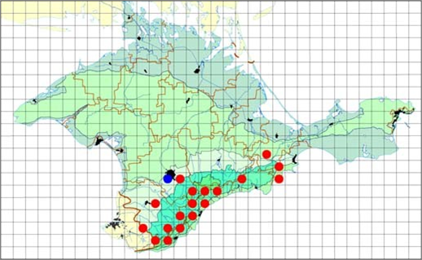
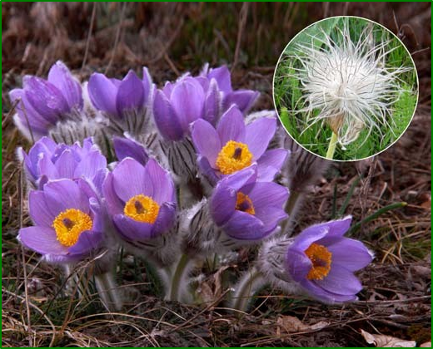

5. Подведение итогов.
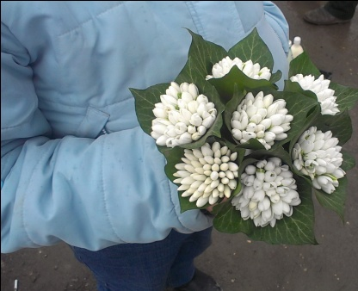
С каждым годом в природе все меньше и меньше первоцветов, их вырывают из земли для продажи. Массовый сбор первых весенних цветов сказывается на их популяции и способности к вегетации. Многие виды после повреждения корневой системы, заметно сократили ареал произрастания. И вскоре может наступить такое время, когда сойдет снег и опушки леса, луга, степь, не украсятся этими замечательными вестниками весны.
Симферополь – город браконьерской торговли первоцветами, т.к. совсем недалеко находятся ареалы их произрастания..
Стоит ли сочувствовать продавцу подснежников в подземном переходе, когда полиция составляет протокол, т.к. продажа первоцветов противозаконна.
Из-за таких продавцов краснокнижные растения находятся на грани уничтожения.
Живя на Земле, мы постоянно должны помнить об охране природы, о приумножении естественных богатств. Ибо, по словам Жана Дорста, выдающегося эколога современности:
(слайд №____)
«Природа будет ограждена от опасности только тогда, когда человек хоть немного полюбит её просто за то, что она прекрасна».
Берегите первоцветы!!!
Ежегодно для охраны первоцветов проводится акция "Первоцвет". Красота растений не в букетах, а в природе, там где они растут.
Останови сверстника, если увидишь, что он хочет сорвать редкое растение.
Помни, минута любования сорванным цветком быстро пройдет, а растение погибнет навсегда.
Не покупайте цветы у людей, которые не любят природу, наносят ей вред!
Знайте, если не будет спроса на цветы – не будет и предложения.

Вот и подошёл к концу наш урок. Подведем итоги. Что нового узнали?

Берегите первоцветы - оставьте цветы весне.


Дома обязательно расскажите своим близким о том, что узнали сегодня на уроке.
Цветы шепчут: не рви нас, не надо,
Наши гибкие стебли не мни,
Мы для сердца – живая отрада,
Украшенье родимой земли!

